TEHNIŠKI DAN: METULJ
Dragi učenci, starši, dragi vsi!
Povej prijatelju, da misliš nanj.
Kako?
Pošlji mu metulja lepih želja.
Metulj na tvojem oknu ali balkonu bo pozdravil in razveselil tvoje, sošolce, učitelje in prijatelje!
Prinesel jim bo tvoje sporočilo!

- Vabim te k POSLUŠANJU
Trije metulji, ki jo najdeš na spletnem naslovu: https://vimeo.com/260730981
ali BRANJU pravljice
TRIJE METULJI
V SONČNEM DOPOLDNEVU SO SE NA TRATI POIGRAVALI TRIJE METULJI: BEL, RDEČ IN RUMEN.
PLESALI SO MED TRAVAMI IN SEDALI ZDAJ NA TO, ZDAJ NA DRUGO CVETICO. TAKO LEPO JIM JE BILO, DA SE NISO UTRUDILI.
NEBO PA JE PREKRIL ČRN OBLAK IN PADLE SO DEŽNE KAPLJE.
METULJI SO HOTELI DOMOV, TODA HIŠNA VRATA SO BILA ZAPRTA IN MORALI SO OSTATI V DEŽJU.
ZMERAJ TEŽJA IN TEŽJA SO POSTAJALA NJIHOVA KRILCA.
POLETELI SO K LILIJI IN REKLI: »LJUBA LILIJA, ODPRI NAM SVOJE CVETNE LISTE, DA NE BOMO ČISTO PREMOČENI.«
LILIJA JE ODGOVORILA: »BELEGA METULJA ŽE VZAMEM, RDEČEGA IN RUMENEGA PA NE.«
BELI METULJ JE DEJAL: »ČE NOČEŠ VZETI ŠE MOJIH DVEH BRATCEV, TUDI JAZ NE MARAM TVOJEGA ZAVETIŠČA. RAJE BOMO VSI TRIJE PREMOČENI, KOT DA BI EDEN ZAPUSTIL DRUGA DVA.«
DEŽEVALO JE IN DEŽEVALO, PA SO POLETELI K TULIPANU IN REKLI: » TULIPAN, ODPRI NAM SVOJO CVETNO HIŠICO, DA SE BOMO VARNO SKRILI PRED DEŽJEM.«
TULIPAN JE DEJAL: »ODPREM JO RDEČEMU IN RUMENEMU, BELEMU METULJČKU PA NE.«
RDEČI IN BELI METULJČEK PA STA REKLA: »ČE NE SPREJMEŠ NAJINEGA BRATCA, POTEM TUDI MIDVA NE MARAVA TVOJE STREHE.
SONCE ZA OBLAKI PA JE SLIŠALO, KAR SO SE POGOVARJALI TRIJE BRATCI – METULJI.
PREPODILO JE DEŽNI OBLAK IN TOPLO ZASIJALO NAD ZEMLJO.
POSUŠILO JE KRILCA BELEMU, RDEČEMU IN RUMENEMU METULJU, DA SO SPET PLESALI IN SE IGRALI DO VEČERA.
POTEM SO POLETELI DOMOV IN UTRUJENI ZASPALI.

KAKO IZDELAŠ METULJA?
POTREBUJEMO:
- BEL RISALNI PAPIR
- SVINČNIK
- ŠKARJE
- LEPILO
- ŽICO, VOLNO, VRV …
- LESENO PALICO
- VODENE BARVE, ČOPIČ, VODO, VOŠČENKE

1.KORAK
Papir prepognemo po daljši stranici. Nanj narišemo obliko polovice metulja in izrežemo.
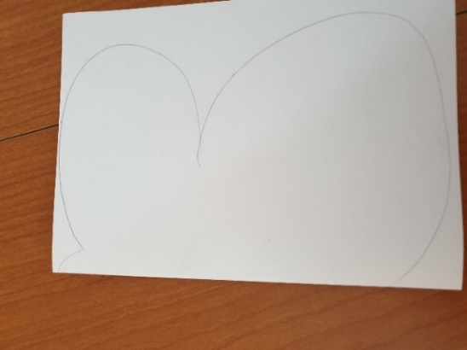
2.KORAK
Papir razgrnemo in pobarvamo/ okrasimo metulja. Predlog: s temnejšimi voščenkami naredi vzorčke, vmesne predele pobarvaj s svetlejšimi odtenki z vodenimi barvicami.
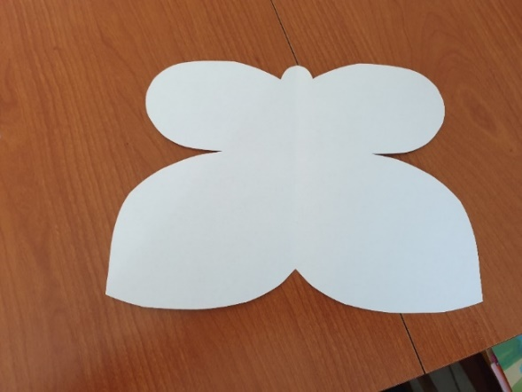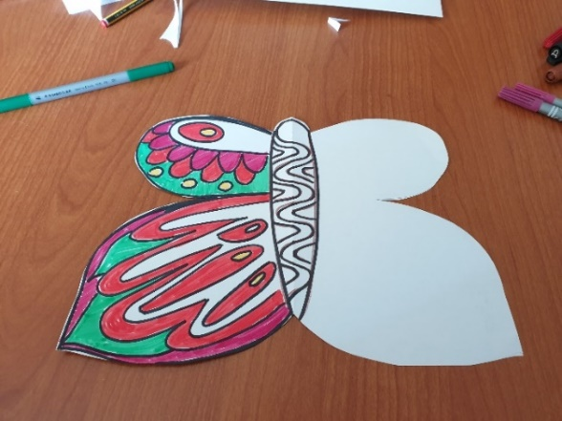

3.KORAK Prilepimo tipalke.
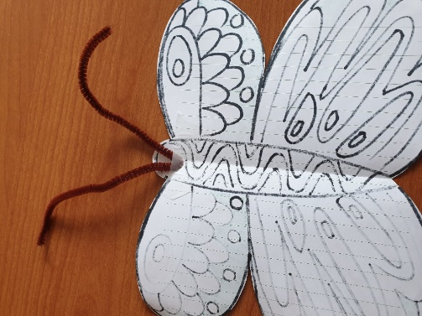

4. KORAK
Metulja pritrdimo na okno, kjer ga bodo videli vsi.
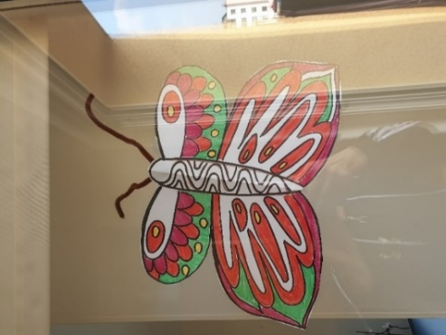

LAHKO TUDI TAKO…
- Obrišemo prvega in izrežemo. Vsakega okrasimo na eni strani.
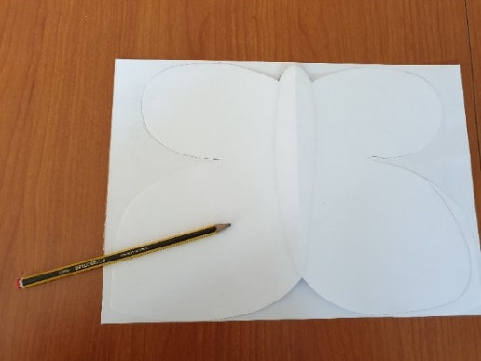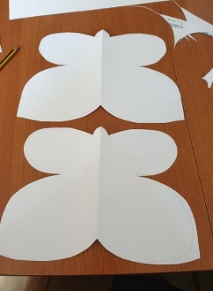
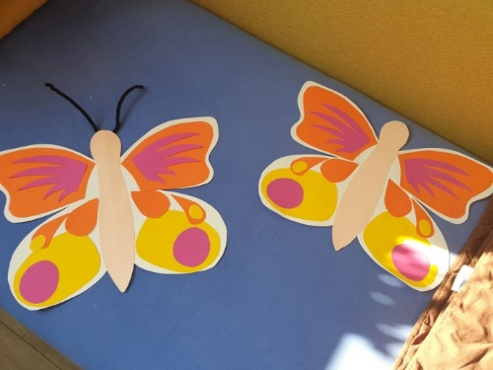

- V sredino obeh kril prilepimo palico in tipalke. Krili zlepimo in metulja pritrdimo na prosto.
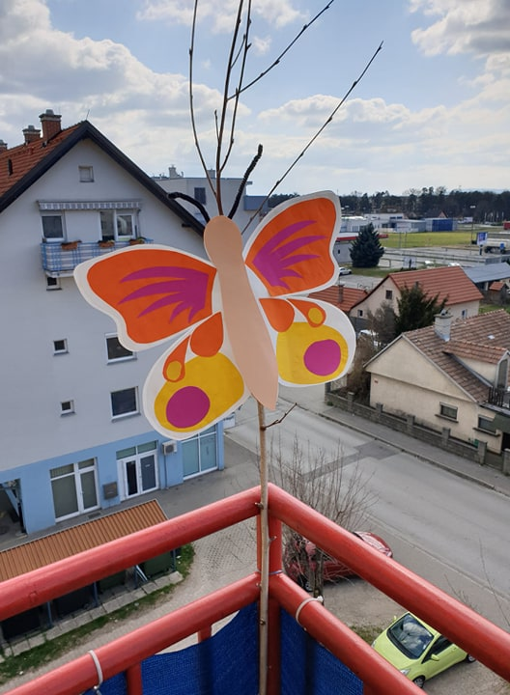
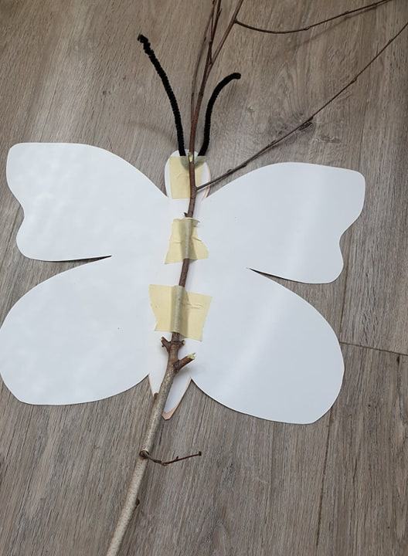

- KAKŠEN JE METULJ V NARAVI:
https://www.youtube.com/watch?v=EeztWqXxSHQ&fbclid=IwAR1O20zwRFbaz-JkWvCjD_pimTM32-lrwOga4aF82puT1tzrBgHbG3Y2q5g

- PRISLUHNI PESMICI O METLJU:
https://www.youtube.com/watch?v=6B_1KIDljwU

METULJA FOTOGRAFIRAJ IN POŠLJI UČITELJICI PO SPLETU.
NAPIŠI SPOROČILO, DA BO POLETELO PO SPLETU DO VSEH TVOJIH SOŠOLCEV IN MORDA CELO DO ŠOLSKEGA GLASILA.

